16. VAJA: Krmiljenje laboratorijske peči

Slika 1 prikazuje laboratorijsko peč z vhodi in izhodi. Vse spremenljivke so binarne, nakazana je tudi zveza med stanji in spremenljivkami.
Predvidevamo naslednja možna stanja, ki povezujejo vse tri izhode z vhodi:
- Grelec (G) je vključen, če je aktivirano močnostno stikalo (EN) in so vrata zaprta (SV) ter je temperatura (T) pod mejo.
- Ventilator (V) je vključen, ko je vključen grelec (G), ali ko je temperatura (T) nad mejo in so vrata (SV) zaprta.
- Luč (L) gori, ko je vključeno stikalo luči (SL), ali če so vrata odprta.

Tehnološka shema
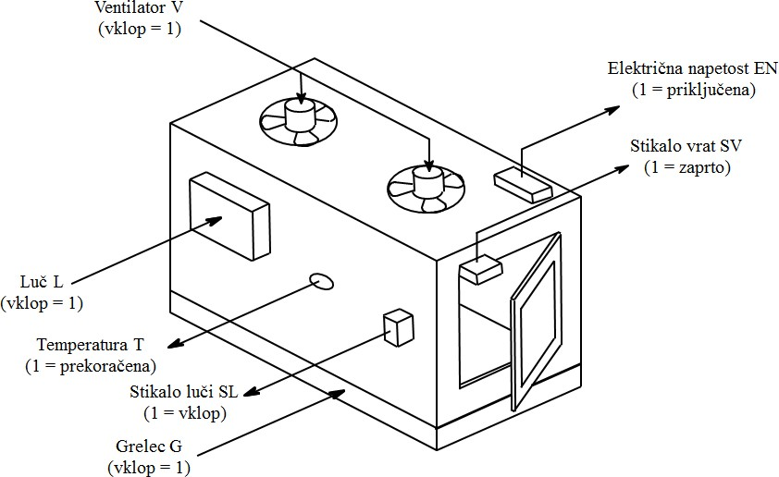

Slika 1: Laboratorijska peč

Naloge
- Določite tabeli vhodnih in izhodnih spremenljivk

VHODNE SPREMENLJIVKE
IME | NASLOV | OPIS

IZHODNE SPREMENLJIVKE
IME | NASLOV | OPIS

- Definirajte globalne spremenljivke.

Global Variable List
 | Name | Type | Addr. | Comment
0
1
2
3
4
5
6

- Narišite načrt ožičenje krmilja

- Napišite pravilnostno tabelo krmiljenja.

mI | SL | SV | EN | T | G | V | L
0 | 0 | 0 | 0 | 0
1 | 0 | 0 | 0 | 1
2 | 0 | 0 | 1 | 0
3 | 0 | 0 | 1 | 1
4 | 0 | 1 | 0 | 0
5 | 0 | 1 | 0 | 1
6 | 0 | 1 | 1 | 0
7 | 0 | 1 | 1 | 1
8 | 1 | 0 | 0 | 0
9 | 1 | 0 | 0 | 1
10 | 1 | 0 | 1 | 0
11 | 1 | 0 | 1 | 1
12 | 1 | 1 | 0 | 0
13 | 1 | 1 | 0 | 1
14 | 1 | 1 | 1 | 0
15 | 1 | 1 | 1 | 1

- Napišite minimizirane logične enačbe za posamezne izhode (G, V, L).

- Napišite program v lestvičnem diagramu (LD).

- Ožičite PLK in naložite program v PLK ter opravite funkcijski preizkus delovanja vezja.

